重新命名、編輯或刪除會議室
在會議室建立之後修改它——名稱、容量、圖片、類別或樓層——並知道每項變更會影響到哪裡。接著是不刪除也能停止預約的三個方法、刪除實際上對預約做了什麼，以及如何從資源回收筒把刪掉的會議室找回來。
2026-10-03 · https://offision.com/help/zh-hant/booking/rename-edit-or-delete-a-room/
Where in Offision: admin app → booking/room (標準房間)
會議室很少停留在建立時的樣子。它會有正式的名字、少掉兩張椅子、搬到另一層樓，某天還會
和隔壁打通。這些全是對同一筆記錄的修改，而且大多是安全的——唯一不安全的是刪除，
而它也沒有看起來那麼不可挽回。
開始之前:
需要預約管理權限，而且會議室必須已經存在，請參閱新增會議室。這裡的
內容同樣適用於辦公桌、設備、車位和其他資源，差別只在您從哪個清單開始。

1. 開啟會議室並重新命名
按一下會議室那一列。右側會開出詳細面板，頂端是編輯、複製、更換，底部是
刪除。按編輯：編輯器在基本頁開啟，第一個欄位就是名稱——每種啟用的語言
各一個值，旁邊有語言切換。改好後儲存。
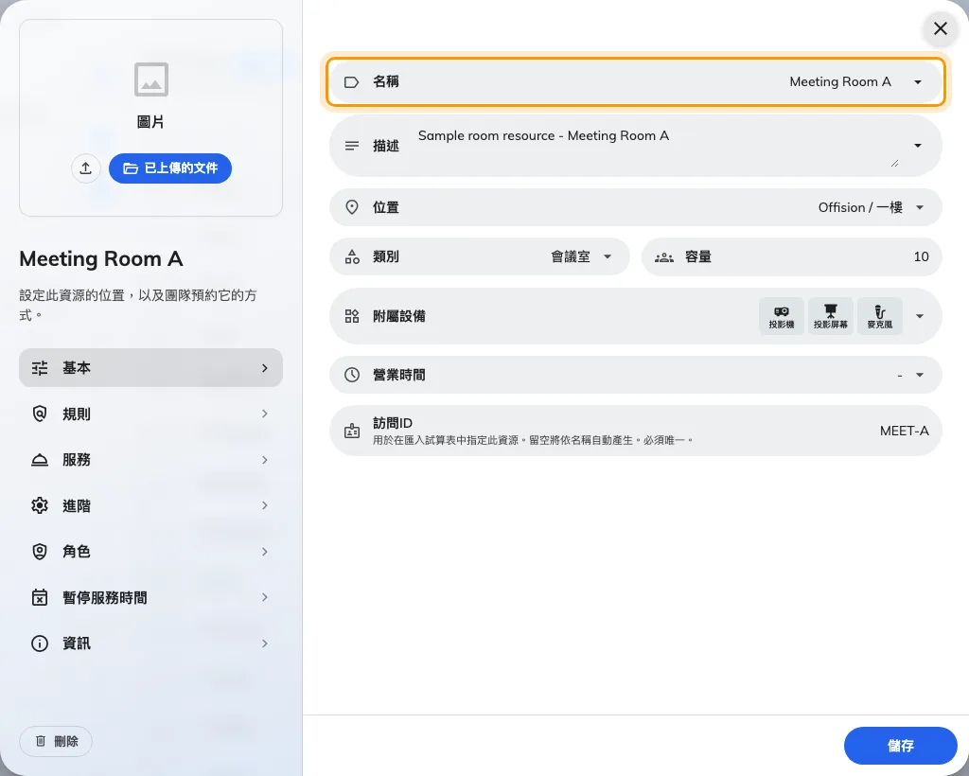
基本頁，名稱——每種啟用的語言各一個值。
重新命名會影響到的，和不會影響到的：
- 面板、看板和日曆在一兩秒內就換上新名稱。 不需要重新啟動任何東西。
- 既有預約不受影響。 預約指向的是會議室本身而不是名稱，所以所有過去和未來的預約
只是改為顯示新名稱。已經寄出的郵件和日曆邀請保留舊文字。
- 從 Microsoft 365 或 Google Workspace 同步的會議室會保留您在這裡取的名字。 每晚的
同步會帶進新會議室、移除消失的會議室，但不會用信箱的名稱覆寫您的名稱。反過來也一樣——
在 Exchange 改信箱名稱，Offision 這邊不會變。
- 試算表匯入會覆寫名稱。 列是以 ID 欄對應的，所以重新匯入舊的試算表會把舊名稱
放回去。
沒有任何機制阻止兩間會議室同名。如果清單裡有兩列 董事會議室，那就是兩間會議室，不是
顯示錯誤。

2. 更改容量、圖片或類別
基本頁的容量可設定為單一最多人數，或最少至最多的範圍。選擇範圍並填入最少與最多人數，或移除範圍回到單一數字。最少超過最多時不能儲存。
面積是選填的房間面積，可選m²或ft²，與容納人數不同。調低最多人數會影響容量搜尋與出席者警告。設定最少人數可將房間排除在較少人數的會議建議之外，但不會禁止手動選取的預約。
類別也在基本頁，選項只有會議室用的類別——清單依資源型別篩選。圖片不是一個
頁面：它在左側頁面清單上方，接受 4:3 的圖片。
儲存一次就好。一次儲存涵蓋編輯器的每一頁。
複製:
編輯旁邊的複製會開啟一個以這間會議室填好的新增表單，名稱在每種語言後面都加上
Copy。樓層會一起帶過去，Classic位置點不會。請在使用的地圖確認並指派副本，不要假設原本的Map 2.0形狀已屬於副本。這是做出
第二間規則、時段和附屬設備都相同的會議室最快的方法。

3. 搬到另一層樓
在詳細面板或基本頁的位置選擇新的建築物與樓層。Classic在新平面圖選擇房間區域或一個點；更換樓層會清除舊位置點。Map 2.0選擇新樓層的相容物件，或在設計器指派房間。搬動後請確認地圖綁定，不要假設舊形狀也已移過去。預約、規則與面板仍綁定同一個資源。
真正會解除面板綁定的是更換 → 變更類型。把會議室改成辦公桌、設備或其他資源，會釋放
所有綁定它的面板和電子紙標籤，並清除它的類別，因為類別屬於型別。會議室仍是組合會議室的
一部分時會被拒絕——無法更改，因為它與組合資源鏈接。

4. 不刪除也能停止預約
三個開關能讓會議室退出流通，其他東西全部保留。在按刪除之前，先考慮這些。
目的 | 使用 | 位置
保留會議室，但無限期不讓任何人預約 | 關閉預約設定 | 編輯器 → 規則。該頁其餘部分和整個服務頁會換成 此資源將無法預約
在固定期間關閉，可選擇是否封鎖 | 暫停服務時間 | 編輯器 → 暫停服務時間，請參閱讓會議室暫停服務
只在 Offision 內可預約，不再由會議室信箱餵入 | 停止與外部日曆的連接 | 詳細面板 → 日曆列的選單（僅限同步的會議室）。確認文字為 預約將不再從外部日曆同步。
同步出問題後，重新從信箱拉取這間房的預約 | 重新同步即將到來的預約，或重新同步過去 7 天的預約 | 詳細面板 → 日曆列（僅限同步的會議室）—— 見預約停止同步

預約設定也是會議室突然不在使用者 App 出現時第一個要檢查的地方。在清單裡選取多間
會議室時，同一個開關在批次工具列上叫做支援預約。

5. 刪除它
刪除在詳細面板底部、選取多列時的批次工具列，以及編輯器的左側欄。每一處都會問
您確定要刪除此項目嗎？ 並列出即將刪除的項目；按刪除確認。
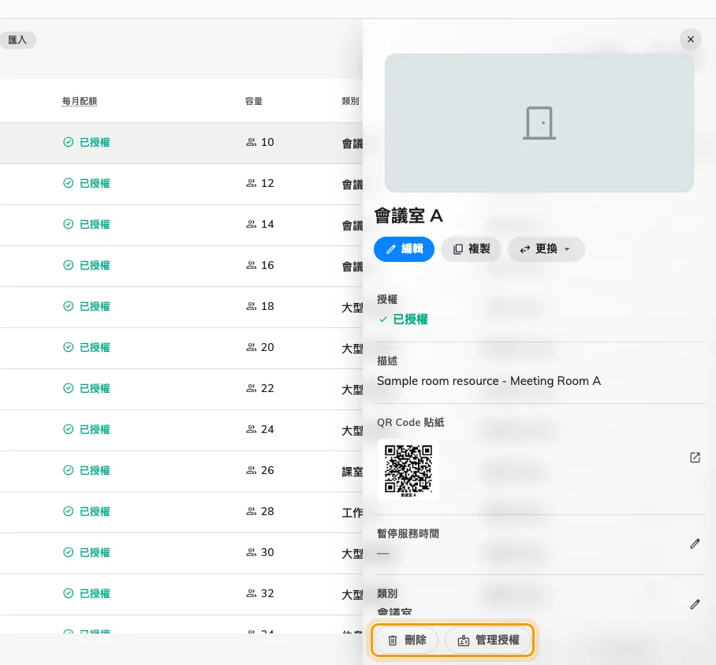
刪除在詳細面板的底部。
會發生什麼：
- 預約不會被取消，也不會寄信給任何人。 會議室過去和未來的預約原封不動地保留——但
會議室本身不再出現在資源清單或管理日曆上，所以在還原之前，那些預約在任何地方都看不到。
如果會議室真的不在了，請先取消或搬移未來的預約。
- 它在樓層平面圖上的位置點會被清除，授權回到備用池。
- 同步會議室的日曆連線會停止。
這可以復原。 清單標題有一個帶數量的資源回收筒膠囊。開啟後標題變成已刪除項目
——還原項目以將它們帶回活動列表。 每一列都是唯讀的，顯示刪除者和刪除日期；恢復
會把它放回去，並以 確認復原以下項目？ 確認。還原後的會議室會重新取得授權，預約也像
沒發生過一樣重新可見。
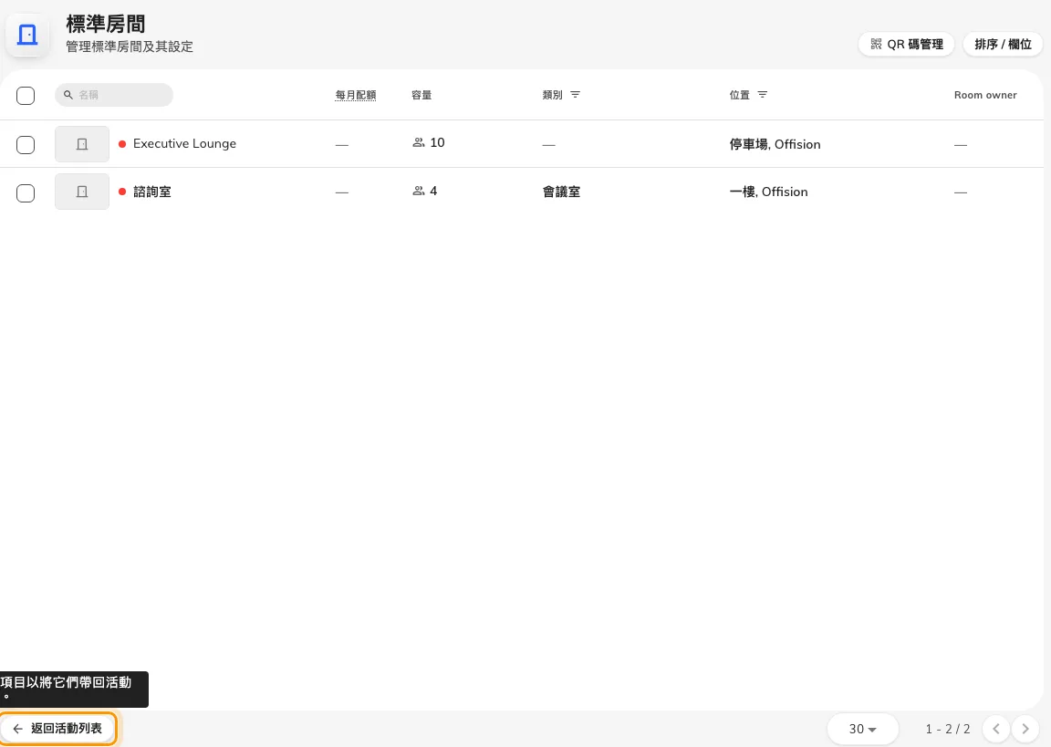
清單頁尾的資源回收筒切換，以及它開出的已刪除項目。
三十天，以及同步的會議室:
資源回收筒會自己清空：刪除超過 30 天的項目會在每晚的清理中永久清除。而從
Microsoft 365 或 Google Workspace 同步的會議室不會一直保持刪除——下一次夜間同步看不到
已刪除的那一列，所以會把會議室當成一個新資源再建立一次，不帶任何舊設定或預約。要
真正移除同步的會議室，請在供應商那邊移除信箱；同步就會在這裡刪除它。

6. 確認成功
重新命名或搬移，請在使用者 App 開啟會議室：同事搜尋的是新名稱和新樓層，而管理主控台的
清單無論如何都會顯示。目的是停止預約的變更，請從使用者 App 試著預約這間會議室——管理
主控台不論狀態都會顯示每一間會議室，所以不是檢查的地方。刪除的會議室應該從 App 消失，
並出現在資源回收筒裡。

